食品中克罗诺杆菌属的要求

克罗诺杆菌属(阪崎肠杆菌)因产生黄色素，最初被称为“黄色阴沟肠杆菌”，1980年更名为“阪崎肠杆菌”，2008年扩大为克罗诺杆菌属。
特性：
该菌耐高渗透压、抗干燥，对温度的抗性比大多数革兰氏阴性菌强，这是它不同于其他食源性致病菌的重要特征。
克罗诺杆菌属广泛存在于土壤、水等自然环境中，甚至在婴幼儿奶粉、奶酪、腌肉、蔬菜、大米、面包、茶叶、草药、调味料及豆腐等多种食品中都曾被检测到。
该菌可在干燥环境下存活2年，并且水化后立刻繁殖。夏季气温更接近于其最适生长温度39℃，因此该季节是婴幼儿感染克罗诺杆菌属的高峰期，家长要引起高度重视。
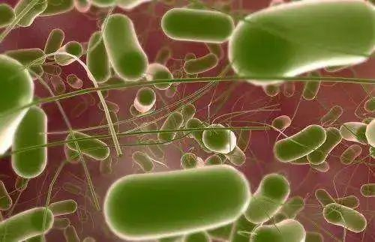
克罗诺杆菌属
克罗诺杆菌属检验标准及限量要求
克罗诺杆菌属的检验原理为根据其在特定培养基上特定的生长、形态和生理生化特征。
首先用无选择性的缓冲蛋白胨水进行前增菌，使受损的目标菌细胞恢复到正常而稳定的生理状态并进行一定程度的增殖；转接到选择性较强的改良月桂基硫酸盐胰蛋白胨肉汤-万古霉素中，利用该菌耐高渗透压、44℃可生长的特性，在万古霉素的作用下，抑制革兰氏阳性菌和大部分的其他肠杆菌科细菌，使目标菌得以持续增殖；之后用阪崎肠杆菌显色平板进行选择性分离，以得到肉眼可见的疑似菌落；
最后对疑似菌落利用黄色素产生、氧化酶、发酵等生化反应鉴定，判定是否检出克罗诺杆菌属。
我国现行检验标准为GB 4789.40-2016《食品安全国家标准食品微生物学检验克罗诺杆菌属(阪崎肠杆菌)检验》。
我国现行食品安全国家标准对克罗诺杆菌属的限量控制是针对特殊医学用途婴儿配方食品和供0～6月龄婴儿食用的配方食品，分别是GB 25596-2010《食品安全国家标准特殊医学用途婴儿配方食品通则》和GB 10765-2021《食品安全国家标准婴儿配方食品》，限量规定均为n=3，c=0，m=0（/100g）。
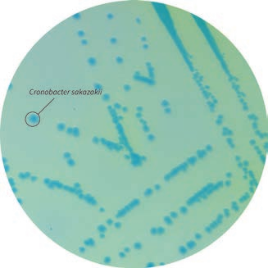
三种阪崎克罗诺杆菌显色培养基

GB 29921-2021中对特殊膳食用食品与GB 25596和GB 10765相同的限量规定。
2008年国际食品法典委员会修订颁布的《婴幼儿配方粉卫生操作规范》（CAC/RCP 66），2010年欧盟委员会发布的关于食品微生物标准2073/2005的修订条例No.365/ 2010，美国食品药品管理局颁布的21CFR106.55，均对6个月以下婴儿奶粉中克罗诺杆菌属的限量规定为n= 30，c=0，m=0（/10g）。

克罗诺杆菌属污染事件及原因2002年国际食品微生物标准委员会将阪崎肠杆菌列为“严重危害特定人群生命、引起长期慢性实质性后遗症的一种致病菌”。

2004年世界粮农组织和世界卫生组织经过风险性评估将阪崎肠杆菌和沙门氏菌共同列为婴幼儿配方奶粉A类致病菌,即与婴儿疾病之间有确定的因果关系，并且可能在受污染的乳粉中检出。

克罗诺杆菌属主要感染免疫力低下的人群，特别是婴幼儿，病死率高达40%～80%。因为婴儿胃酸pH值比成人高，克罗诺杆菌属在婴儿肠道内可以存活，引起坏死性小肠结肠炎和菌血症等病症；同时，因为婴儿血脑屏障未发育完全，该菌又可进一步进入脑部引发新生儿脑膜炎。该菌也可感染成年人，主要表现为脑卒中、骨髓炎、腹泻、急性胆囊炎、结膜炎和吸入性肺炎等。但因认知的局限性，自1958年克罗诺杆菌属被发现至今，国际上关于该菌感染致病的病例较少（截至2008年约有120起），而国内的临床感染病例更为罕见，因此缺乏疾病发生的流行病学资料。

分析近年来婴幼儿奶粉克罗诺杆菌属污染的主要原因，如2018年欧盟食品饲料类快速预警系统发布的荷兰企业生产的婴幼儿配方奶粉中克罗诺杆菌属污染事件，污染源可能为奶粉以外的各种未经杀菌的原材料，以及加工车间的地面、干燥塔外部、包装车间、员工工作服等高风险部位。
另一方面，婴幼儿配方奶粉在冲调时易被周围环境、不卫生器具和双手等污染，而冲调好的奶粉作为营养丰富的培养基，细菌会在室温环境下快速增殖。

风险防控建议
食品生产经营企业在遵守良好生产规范的同时，应逐步增强从业人员的食品安全意识，提高实验室微生物检验水平；不断完善原辅料和环境监控体系，提高对婴儿配方奶粉生产全过程监控，尤其是对无高温杀菌步骤的干法加工工艺；提升结果分析和风险评价能力。
监管部门加强对食品生产企业加工车间、儿童医院婴儿护理室的卫生状况及从业人员健康状况的监督检查力度，定期开展科普宣传和危害解读。

婴幼儿喂养建议
在冲配奶粉前，奶瓶、勺子应清洗干净并经煮沸或蒸汽消毒，冲调人员应清洁双手，取完奶粉后尽快密封好奶粉罐。
使用温度不低于70℃的新沸后的水冲调婴儿配方奶粉，以杀死奶粉中的克罗诺杆菌属或其他病原菌；冲调后不要放置过长时间，应在2小时内尽快喂哺，预先冲调的奶粉冲调后应快速冷却且存放在不超过5℃的冰箱内，并在冲调后24小时内饮用，喂哺前重新加热。
除了奶粉，其他任何可能被婴幼儿接触到的食物和物品，都应该保持洁净卫生。

